Чуднецова Полина Сергеевна

ГБОУ ЛНР «Комиссаровская школа № 31»

Учитель английского языка, заместитель директора по учебно-воспитательной работе.

Тема опыта: «Использование игровых технологий как средство духовно-нравственного воспитания обучающихся на уроках английского языка».

Главная цель опыта: осуществлять духовно-нравственное воспитание школьников через реализацию воспитательных возможностей содержания учебного материала на уроке.

Понимание духовных ценностей становится важным фактором развития общественного и национального самосознания. Каждый школьный предмет по сути является инструментом становления личностных качеств человека, его социальных и духовных ориентиров. Не являясь исключением, учебный предмет «Иностранный язык» имеет существенную особенность: он как бы «беспредметен»: он изучается как средство общения, а тематика и ситуации для речи привносятся извне. Поэтому иностранный язык, как никакой другой учебный предмет, открыт для использования содержания из различных областей знаний, содержания других учебных предметов.

Совершенно очевидно, что для того, чтобы стать полноправными участниками общемирового культурного процесса, современным школьникам необходимо усвоить те духовно-нравственные ценности, которые были накоплены человечеством в течение веков. Отдельная личность и целый народ, вступая в общечеловеческое культурное пространство, должны владеть различными средствами межнационального общения. С этой точки зрения огромную роль играет знание как минимум одного иностранного языка.

Язык – хранилище культуры этноса, в нем запечатлен весь познавательный опыт народа, его морально-этические, социокультурные, художественно-эстетические, воспитательные идеалы. Процесс обучения современных школьников иностранным языкам содержит уникальный педагогический потенциал духовно-нравственного, идейно-политического, эстетического, трудового воспитания подрастающего поколения.

Актуальность опыта заключается в возможности формировать мировоззрение ученика, его нравственный облик, посредством погружения в учебно-воспитательный материал урока, и применения современных педагогический методик.

Репрезентативность опыта заключается в системе отработанных методов и приемов, используемых учителем на уроках. Распространение данного опыта происходит путем представления его при участии в районных семинарах, при проведении открытых уроков в учебном учреждении, при проведении предметной недели иностранного языка, а также через публикации в интернет ресурсах: на личном сайте учителя.

Данный опыт соответствует современным достижениям педагогики и методики преподавания. Как известно при проведении занятий с младшими школьниками игровым технологиям отдается предпочтение.

Использование игрового метода обучения способствует выполнению важных методических задач, таких как:

1) Создание психологической готовности учащихся к речевому общению;  
2) Обеспечение естественной необходимости многократного повторения ими языкового материала;  
3) Тренировку учащихся в выборе нужного речевого варианта, что является подготовкой к ситуативной спонтанности речи вообще.

Если мы говорим о духовно-нравственном аспекте урока, то следует отметить, что здесь очень важным является проведение воспитательно-психологической рефлексии сразу после выполнения игрового задания.

Например, «ролевая игра», перед обучающимися ставится определенная учебная задача: составить диалог, или предстать героями прочитанного текста; после выполнения задания необходимо сразу же задать вопросы о том, что на их взгляд чувствовали герои, правильно ли они поступили, как бы в данное ситуации поступили обучающиеся. В данном построении этапов урока, в чередовании учебной и воспитательной задач урока, в их тесной взаимосвязи и заключается новизна.

При применении данной методики проведения урока происходит оптимальное расходование сил и средств педагога и детей. Очень трудно удержать внимание детей в младшем школьном возрасте, однако при использовании игровых технологий удается достичь положительных результатов обучения и воспитания. А происходит это благодаря тому, что дети усваивают учебно-воспитательный материал в привычной для них среде – в процессе игры.

Оптимизация учебно-воспитательного процесса происходит за счет следующих компонентов:

|  |  |  |
| --- | --- | --- |
| Реализация игровых приемов | Педагогическая игра | функции педагогической игры |
| - учебно-воспитательная деятельность подчиняется правилам игры ;  - учебно-воспитательный материал - средство игры;  - соревнование- способ перехода дидактических задач в разряд игровых. | - в качестве урока или его части;  - в качестве элемента более обширной технологии;  - в качестве технологий внеклассной и воспитательной работы на уроке. | - воспитательная;  - межнационально-коммуникационная;  - развивающая;  - терапевтическая;  - развлекательная;  - функция социализации; |

Реализация данного опыта соответствует тенденциям общественного развития, социальному заказу. Поскольку позволяет создать всесторонне развитую личность современного школьника, владеющего определенными знаниями и духовно-нравственными ценностями. Также данный опыт способствует повышению интереса обучающихся к изучению английского языка.

Данный опыт применялся мною на протяжении 2016-2017 учебного года среди учащихся 2 класса, в данном учебном году, я продолжаю применять данную методику в этом же классе. Следует отметить, что качество знаний в данном классе составляет 85 %, что в разы выше чем среди учащихся других классов. У обучающихся повышен интерес к изучению языка, уроки проходят в комфортных условиях как для детей, так и для учителя.

Иностранный язык имеет огромный потенциал развития духовно-нравственных качеств личности, поскольку такие важные темы как: «Я и моя семья», «Мир моих увлечений», «Я и мои друзья», «Моя школа», «Мир вокруг меня», «Моя страна и ее достопримечательности».

Воспитательный аспект, а именно-духовно-нравственное воспитание находит реализацию на каждом уроке английского языка. На уроках учащиеся играют в ролевые игры, выполняют творческие задания: создают семейное древо, дом своей мечты, плакаты, листовки; инсценируют прочитанные тексты, самостоятельно делают выводы, сопереживают героям.

В ноябре 2016 года в нашем учебном заведении проходил районный семинар учителей иностранного языка, на котором был дан открытый урок по теме «Мир вокруг нас» для учащихся второго класса.

Данное мероприятие ставило перед собой следующие цели:

Воспитательные:

- воспитывать любовь и уважение к членам своей семьи, к окружающему нас миру;

- воспитывать уважительное и дружеское отношение внутри группы;

-воспитывать чувства единства, товарищества, коллективизма, взаимопомощи и ответственности;

-совершенствовать навыки группового взаимодействия;

- воспитывать интерес к изучению иностранного языка.

Практические:

- активизация навыков устной речи;

-развитие лексических навыков по темам «Алфавит», «Цвета», «Семья», «Мой дом», «Цифры».

Развивающие:

-совершенствовать умения и навыки устной и письменной речи;

- развивать языковые, интеллектуальные и творческие способности учащихся.

При проведении урока воспитательные задачи ставились на первое место, и они были достигнуты путем реализации чередования учебного материала с обязательной последующей воспитательно-психологической рефлексией. И, конечно, при подведении итогов урока общее суммирование и озвучивание детьми выводов по воспитательному аспекту данного материала.

Данный урок опубликован по адресу: <https://infourok.ru/plankonspekt-vneklassnogo-meropriyatiya-po-angliyskomu-yaziku-mir-vokrug-nas-1874787.html>

Прогнозируемые результаты опыта: воспитание духовно-нравственной личности; естественное, непринужденное погружение ребенка в мир музыки, слова, литературы, живописи; улучшение качества знаний посредством повышения интереса к изучению иностранного языка.

Приложение 1

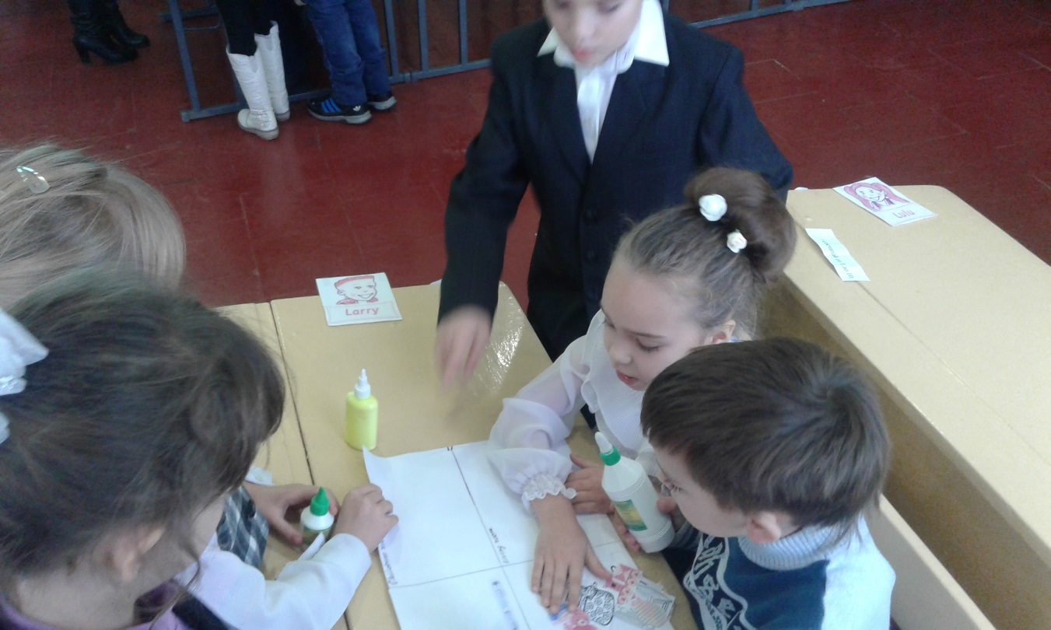

Районный семинар учителей иностранного языка. Открытое мероприятие «Мир вокруг нас», учащиеся делают макет своего дома.

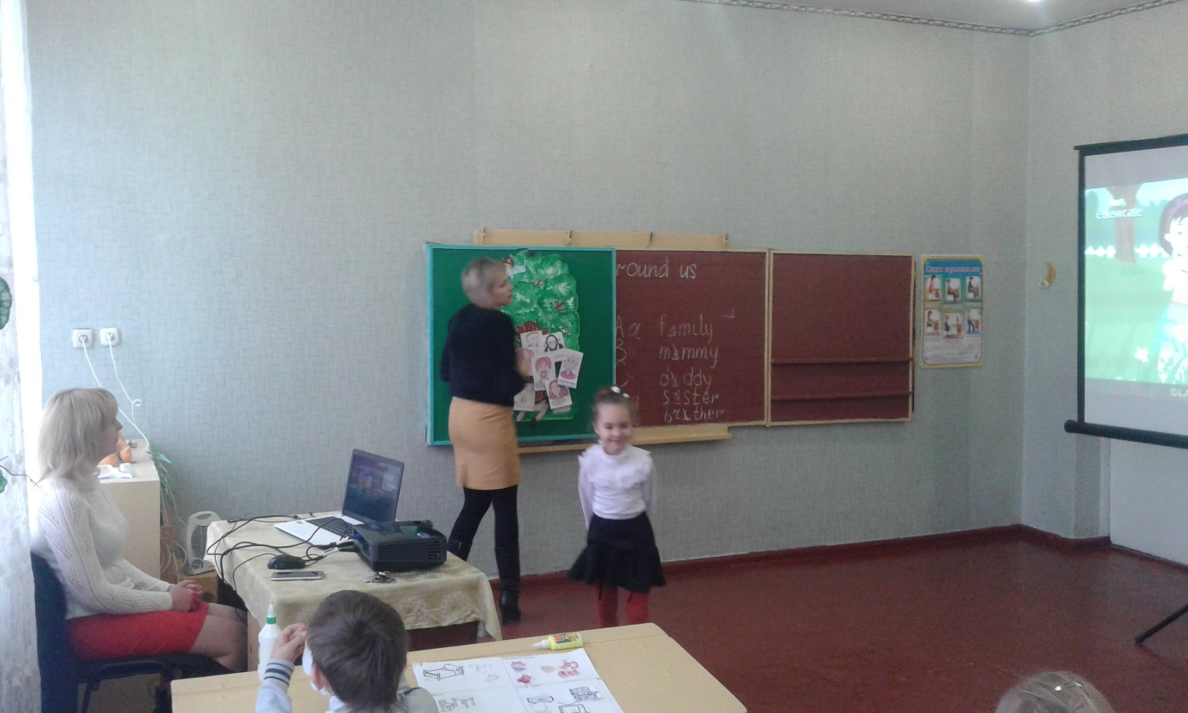 Районный семинар учителей иностранного языка. Открытое мероприятие «Мир вокруг нас», учащиеся совместно с учителем делают семейное древо класса.

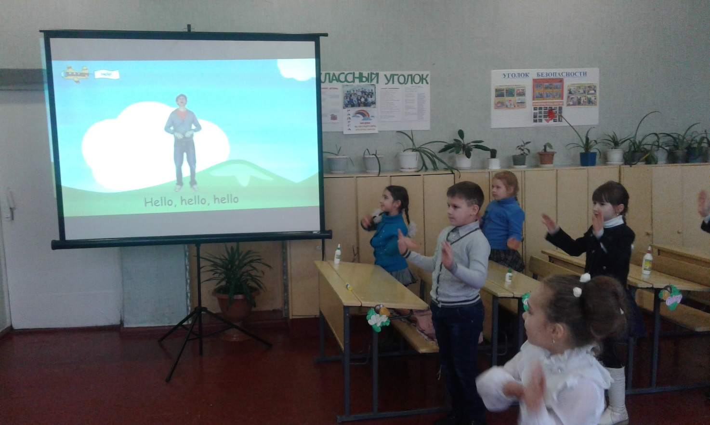

Районный семинар учителей иностранного языка. Открытое мероприятие «Мир вокруг нас», приветствие «Как важно говорить здравствуй»